第七届全国应用型人才综合技能大赛
营销技能创新创业大赛比赛说明
- 大赛宗旨
为深化教育教学改革，进一步提高学生的实践能力、就业能力、创新能力和创业能力，为贯彻落实党的十九大精神和《国务院办公厅关于深化产教融合若干意见》的文件要求，充分展示市场营销职业创业精神，深度推进市场营销教育事业的发展，引导全国大中专院校在校生自主结合市场营销课堂理论知识，转化运用到市场营销技能实战中，提高学生实践热情，增强创新精神、激发创业意识。为加快培养商科类专业复合型人才，助力新发展格局下高质量教育体系快速建设。
二、大赛形式
1.大赛以学校为单位组织报名，比赛形式为个人赛。
2.参赛队需在规定时间登陆大赛官网http://www.uec.org.cn/进行报名。
3.比赛平台
公众号： 星殿。
三、参赛对象
面向普通高等学校、中等职业学校在校生。
四、大赛说明及评审方式
（一）比赛内容
大赛通过市场营销实战运营及市场营销模拟运营来锻炼和考察参赛人员的营销运营能力和营销岗位实战操作技能。本次大赛包含初赛、决赛两个阶段，由资深行业营销专家、企业品牌营销运营管理人员、院校市场营销教师组成的评委组考核评分。
（二）比赛规则及评分标准
比赛总成绩=初赛成绩*70%+决赛成绩*30%。
1.初赛阶段（营销实战运营考核）
初赛阶段分成两个考核环节，具体内容如下：
（1）第一环节：营销实战环节（80分）
1）内容：在规定时间内利用线上线下营销宣传推广方式争取实现最高的销售业绩。考核参赛人员的营销带货实战销售能力。参赛人员登录星殿公众号，输入队伍编号及报名时的手机号和姓名即可获得比赛账号，参赛人员进入参赛选手群（每参赛学校组建参赛选手群），获得课程链接观看视频直播课（营销带货实战直播课频率为初赛阶段的每周双课），学习营销带货实战技巧；登录星殿公众号后选择货源并将商品信息选择直播方式或社群销售或其他方式，即可开始实战销售环节。
销售业绩包含：在星殿上直接采购的订单（简称“采购单”）；终端用户通过分享的星殿链接产生购买的订单（简称“分享单”）；订单完成支付后，订单金额即统计入计分销售额中。当出现退款时，则相应的销售金额从该项统计中扣除。
计分公式：计分佣金收入额最终得分=计分收入额（如收入1元钱即得一分）
注：货源均由星殿提供，参赛选手无需另觅货源；销售利润收入均归参赛个人所有；系统不定期进行排查，若发现刷单行为，每次扣除初赛成绩5分。
- 第二环节：项目总结
1）交付齐套性：不按照下面要求完整提交的，将取消评选资格。
a.申报表（详见附件）
b.上推广活动案例及线下推广活动案例各1-3个。
2）内容：在初赛结束前，参赛人员需提交线上推广活动案例及线下推广活动案例各1-3个。主要考查参赛参赛人员在比赛过程中，进行线下线上创意推广活动的过程及效果。
线下推广案例主要包括：活动主题、活动时间、活动地点、具体推广方法、活动效果、活动创意点（亮点）、活动图片。文字内容不超过500字。
线上推广案例主要包括：推广主题、推广方式、推广效果、推广创意点（亮点）、推广截图。文字内容不超过500字。

3）评分标准：（20分）
项目 | 评分点 | 分值
线下推广案例 | 活动是否扩大校园影响面，提高知名度；  活动是否将新用户引流至线上社群；  活动的引流效果、财务效果是否突出；  活动是否有创意点；  活动图片是否清晰、能直观体现活动场景。 | 5分
线上推广案例 | 是否建立线上社群维护用户；  推广文案是否能吸引用户；  推广方式是否有创意点；  推广图片是否清晰，直观提现推广内容和效果。 | 10分
总体分析 | 活动是否达到预期效果。 | 5分
提交方式为：将作品的详细资料及相关文档压缩包以“院校名-队伍编号-作品名称”的格式命名。的形式发送至邮箱dasai05@wqqx.org.cn。
2.决赛阶段
决赛阶段由作品演示和答辩组成。

（1）营销实战运营简报分析
1）内容：该环节由入围决赛人员选择其中一家企业一种产品陈述初赛期间营销项目运营的全过程，包括市场分析、经营策略分析、项目执行及创意、等营销运营过程，做PPT展示及答辩。展示及答辩时间为10分钟。
2）评分标准：（满分100分，此环节占决赛总成绩的30%。）
评分点 | 分值
初赛创意营销活动（含策划、执行、营销、效果评估） | 30分
是否有进行线上、线下互相导流 | 10分
体现创新、创意亮点 | 30分
体现、交流、沟通 | 10分
展现发现问题、分析问题、解决问题的能力 | 20分
五、奖项设置
1.奖项
本项赛事设
全国一等奖 奖金8000元+获奖证书
全国二等奖 奖金3000元+获奖证书
全国三等奖 奖金2000元+获奖证书
根据各校报名和获奖情况，面向各组织院校颁发组织奖，面向指导老师颁发优秀指导教师奖等。
2.其他奖项
品牌之星奖 奖金1000元+获奖证书
最佳组织奖（院校） 奖金2000元+荣誉证书。
所有获奖选手可获得到指定品牌企业实习、就业或参与明星计划机会。
六、附注
1.大赛流程
在线报名：2021年10月18日-2022年2月20日
作品提交：2022年2月21日-2022年2月28日
作品初审：2022年 3月1日-3月15日
奖项公示：2022年3月16日
决赛及颁奖：2022年4月
注：如因疫情及不可抗拒因素影响，决赛时间及组织形式另行通知。
备注：
参赛学生登陆大赛官网www.uec.org.cn报名，获取队伍编号,在微信公众号搜索“星殿”，输入队伍编号及手机号码，登录后即可开始比赛。
2.联系方式
组委会：王秀秀 010-66083178
赛事咨询：陈老师 张老师
电话：400-8597599 13696981399 18065500500
QQ交流群：621101711

及时了解岗位证书、产教融合、就业创业、大赛动态，请扫描下方二维码。
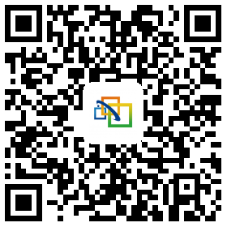
岗位认证 就业创业平台
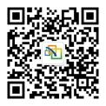

大赛动态 参赛平台：星殿
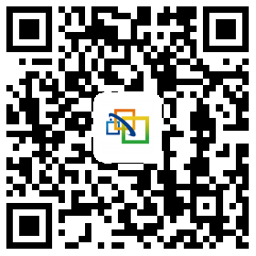
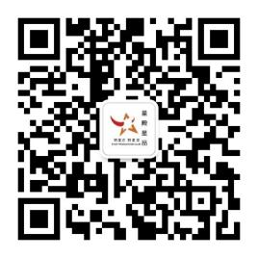

附件：营销技能创新创业大赛作品申报表
队伍编号
作品名称
申报单位名称 |  |  | （此处加盖院系公章）
参赛队员
指导教师
联系方式 |  | 联系人 |  |  | 电话
 |  | 手机 |  |  | 邮箱
线上推广案例
线上推广案例
产品分析

